PROIECT DIDACTIC
Clasa a VII-a
Matematică

Proiect didactic realizat în cadrul programului - pilot Digitaliada, revizuit de Simona Roșu, profesor Digitaliada

Textul și ilustrațiile din acest document sunt licențiate de Fundația Orange conform termenilor și condițiilor licenței Attribution-NonCommercial-ShareAlike 4.0 International (CC BY-NC-SA 4.0) care poate fi consultată pe pagina web https://creativecommons.org/licenses/by-nc-sa/4.0/.

Înțelegerea matematicii utilizând aplicația Geogebra
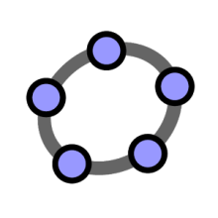

Proiecții ortogonale pe o dreaptă. Teorema înălțimii. Teorema catetei.
Teorema lui Pitagora, reciproca teoremei lui Pitagora
Tipul lecției – Aplicații

Introducere

În această lecție, elevii clasei a VII-a vor exersa calculul proiecţiilor catetelor pe ipotenuză în triunghiul dreptunghic şi vor aplica formulele pentru calculul acestora, pornind de la teoremele studiate (Teorema catetei, Teorema înălţimii, Teorema lui Pitagora respectiv reciproca teoremei lui Pitagora).
Ora va debuta cu realizarea unui ciorchine care va pune în evidență lecţii din capitolul „Relaţii metrice în triunghiul dreptunghic”.

Întrebări esențiale:
- Ce este proiecţia unui punct pe o dreaptă?
- Ce este proiecţia unui segment pe o dreaptă?
- Cum aplicăm teorema înălțimii?
- Cum aplicăm teorema catetei?
- Cum aplicăm teorema lui Pitagora?

Competențe generale și specifice:
CG 1. Identificarea unor date și relații matematice și corelarea lor în funcție de contextul în care au fost definite.
CS 1. Recunoaşterea şi descrierea elementelor unui triunghi dreptunghic, într-o configuraţie geometrică dată.
CG 2. Utilizarea algoritmilor și a conceptelor matematice pentru caracterizarea locală sau globală a unei situații concrete.
CS 1. Utilizarea informaţiilor oferite de o configuraţie geometrică pentru deducerea relațiilor metrice într-un triunghi dreptunghic.
CG 3. Exprimarea caracteristicilor matematice cantitative sau calitative ale unei situații concrete și a algoritmilor de prelucrare a acestora.
CS 1. Exprimarea, în limbaj matematic, a perpendicularităţii a două drepte prin relaţii metrice.
CS 2. Aplicarea relaţiilor metrice într-un triunghi dreptunghic pentru determinarea unor elemente ale acestuia.

Materiale necesare:
- Tabletele cu jocul Geogebra 3D Grapher
Concepte abordate:

- Catetă
- Ipotenuză
- Triunghi dreptunghic
- Lungimea proiecţiilor catetelor pe ipotenuză
- Lungimea înălţimii corespunzătoare ipotenuzei

Desfășurarea lecției

1. Captarea atenției și prezentarea titlului lecției
Scop: Elevii să intre în atmosfera lecției cu atenție și curiozitate maximă | Timp: 10 minute  Materiale: Anexa 1
Metode: Conversația, jocul ciorchine | Concepte: Triunghi dreptunghic, catetă, ipotenuză

Elevii vor fi introduși în atmosfera lecției prin completarea unui organizator grafic („ciorchine”) și prin discuții pe marginea acestuia. Toți elevii primesc Anexa 1 și trebuie să completeze independent spațiile punctate.

Profesorul pune în evidență următorul aspect: chiorchinele cuprinde noțiuni legate de capitolul: Relaţii metrice în triunghiul dreptunghic.
Profesorul anunță titlul lecției şi îl scrie pe tablă: Proiecţii ortogonale pe o dreaptă. Teorema înălţimii. Teorema catetei - aplicații.

2. Reactualizarea cunoștințelor învățate anterior
Scop: Elevii să-și reamintească noțiunile însușite anterior despre proiecții ortogonale pe o dreaptă, teorema înălțimii și teorema catetei | Timp: 15 minute  Materiale: Tablete cu aplicația Geogebra, cretă, Fișa de lucru 1
Metode: Conversația, activitatea independentă | Concepte: Triunghi dreptunghic, catetă, ipotenuză, proiecția catetei pe ipotenuză

Sarcină de lucru: Încercați să construiți în Geogebra un triunghi dreptunghic, în care să evidenţiaţi proiecţiile catetelor pe ipotenuză, precum şi înălţimea corespunzătoare ipotenuzei.

Pregătirea pentru aplicația GeoGebra
Pasul 1: Se deschide plicația GeoGebra iar pagina de lucrul va arăta pentru început astfel:

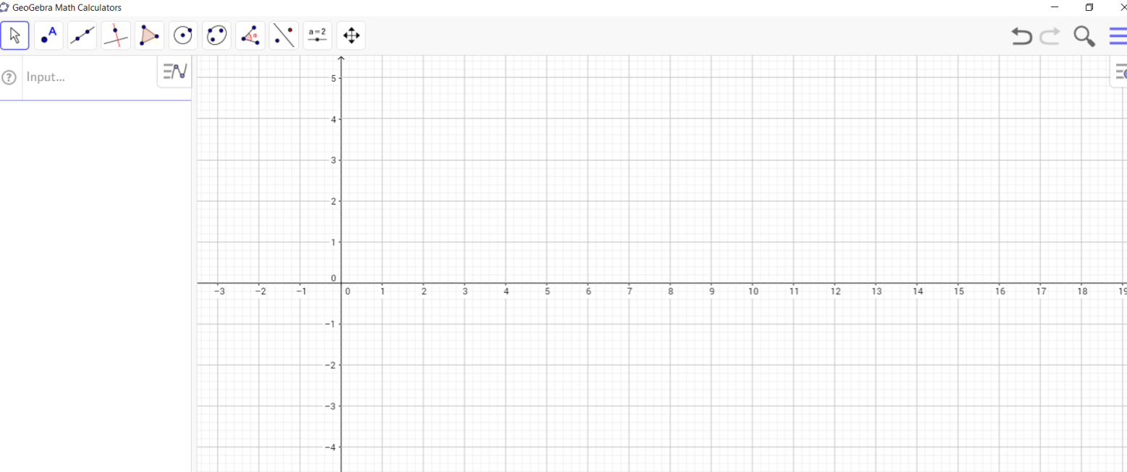

Pentru a desena un triunghi dreptunghic vom avea de parcurs mai multe etape prelimare:
- vom pune în evidență, cu ajutorul aplicației GeoGebra, vârfurile triunghiului dreptunghic ABC (eliminăm axele și sistemul ortogonal).

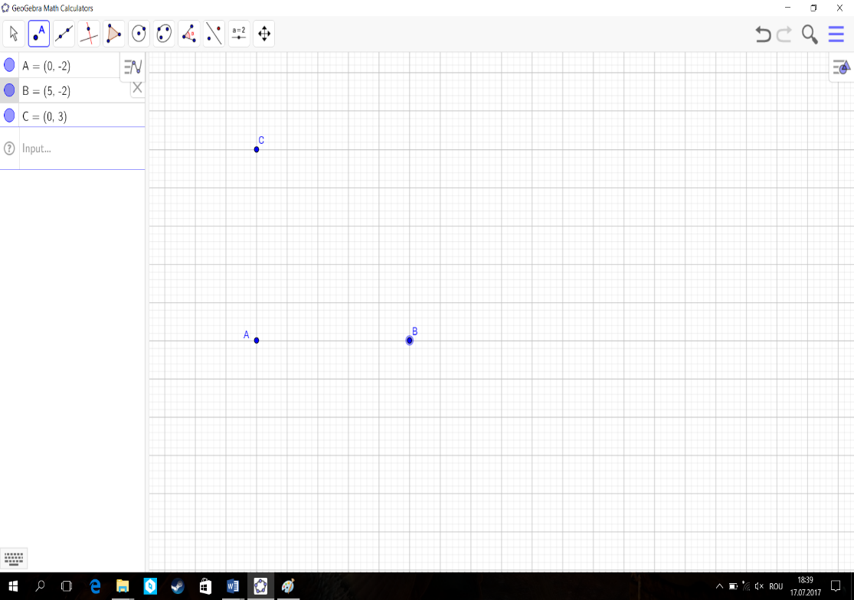

- vom trasa fiecare vârf al triunghiului fix.

Pasul 2: Vom desena, selectând din bara de meniu modul în care se va face desenarea fiecărei laturi în parte.
Pasul 3: Se apasă pictograma și se unesc punctele A cu B, A cu C și respective B cu C. Vom obține următoarea imagine:

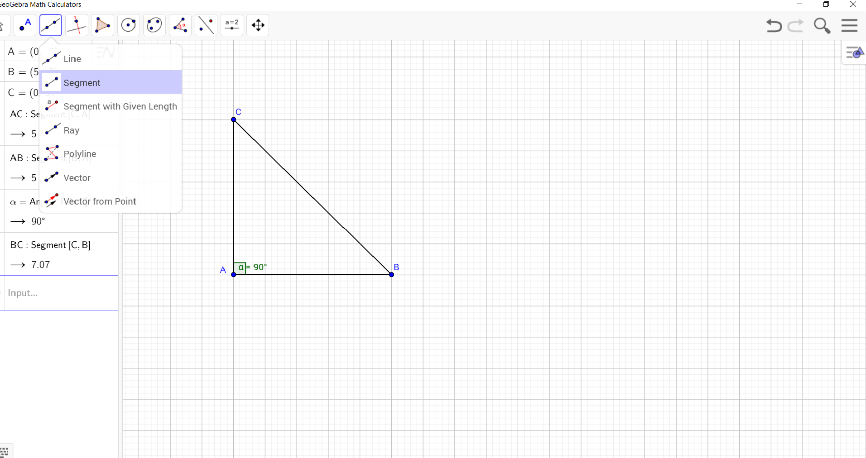

Pasul 4: Construim perpendiculara dusă din vârful triunghiului dreptunghic, AD$⊥$BC, obținem astfel proiecțiile celor două catete AB, respective AC pentru care vom scrie teorema catetei.
Elevii construiesc proiecţiile și salvează imaginile.
Proiecțiile catetelor sunt pr_{BC}AC=CD, pr_{BC}AB=DB.

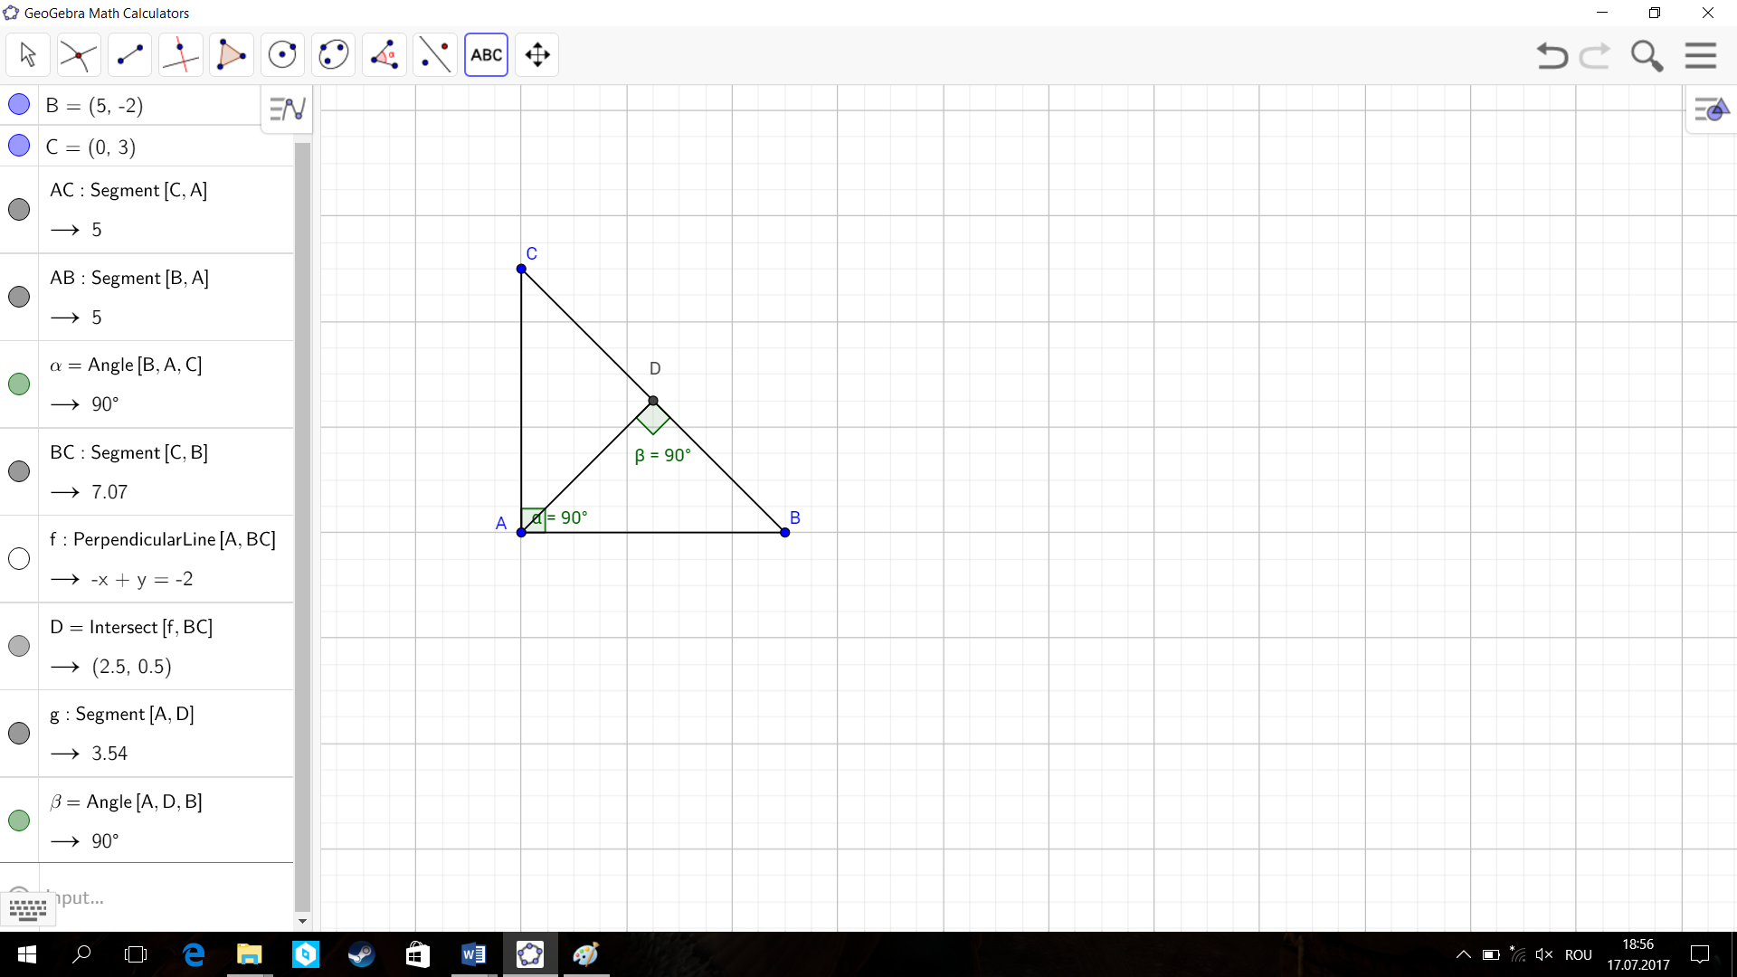

3. Dirijarea învățării și fixarea cunoștințelor
Scop: Elevii să creeze, cu ajutorul aplicației GeoGebra, figuri geometrice pentru diferite situații în care se aplică teorema înălțimii și teorema catetei. | Timp: 25 minute  Materiale: Tablete cu aplicația GeoGebra, caietele, Fișa de lucru 2
Metode: Conversația, explicația, jocul, activitatea independentă | Concepte: Triunghi dreptunghic, catetă, ipotenuză, proiecția catetei pe ipotenuză

Profesorul împarte elevilor fișa de lucru 1, propusă spre rezolvare. Elevii trebuie să construiască cu aplicația GeoGebra figurile din fișă. Profesorul urmărește cu atenție fiecare elev în parte cum deseneză pe tabletă și oferă indicații dacă este nevoie.
Verificarea rezultatelor se face frontal, elevii care termină primii sarcinile de lucru vin la tablă și expun rezolvarea pe rând a problemelor.
În clasă, elevii vor alege câte o singură problemă din fiecare teoremă propusă și o vor rezolva, celelalte probleme rămânând ca temă pentru acasă.

Reflecție
Întrebări de ghidare:
- Cât de greu sau ușor v-a fost să construiți figurile geometrice?
- Unde a fost mai greu? De ce?
- Considereți că tableta vă ajută în construcția desenelor din geometrie?

4. Tema pentru acasă (2 min.)
Elevii vor avea ca temă pentru acasă rezolvarea problemelor din fișa de lucru.

Anexa 1

RELAŢII
METRICE ÎN TRIUNGHIUL DREPTUNGHIC
PROIECŢII ORTOGONALE
TEOREMA CATETEI
TEOREMA
ÎNĂLŢIMII
TEOREMA LUI
PITAGORA
RECIPROCA TEOREMEI PITAGORA
ELEMENTELE TRIUNGHIULUI DREPTUNGHIC :

Fișa de lucru 1 (TEOREMA LUI PITAGORA)

1) Triunghiul ABC are m($∡A)=90°,$BC = 13 cm și AC = 5 cm.
a) Desenați, folosind aplicația GeoGebra, triunghiul dreptunghic;
b) Determinați lungimea catetei AB;
2) Triunghiul ABC are m($∡A)=90°, AB=12 cm,AC=9 cm$.
a) Desenați, folosind aplicația GeoGebra, triunghiul dreptunghic;
b) Determinați lungimea ipotenuzei.

APLICAȚII: TEOREMA ÎNĂLȚIMII
1) Pentru triunghiurile dreptunghice de mai jos, aflaţi lungimea înălţimii din vârful drept.

APLICAȚII: TEOREMA CATETEI
1) Aplicaţi teorema catetei şi aflaţi lungimile notate cu litere.

2) Pentru triunghiurile dreptunghice de mai jos, aflaţi lungimile notate cu litere.
12,8 m
7,2 m
c
b
3,2 cm
4 cm
a
c

